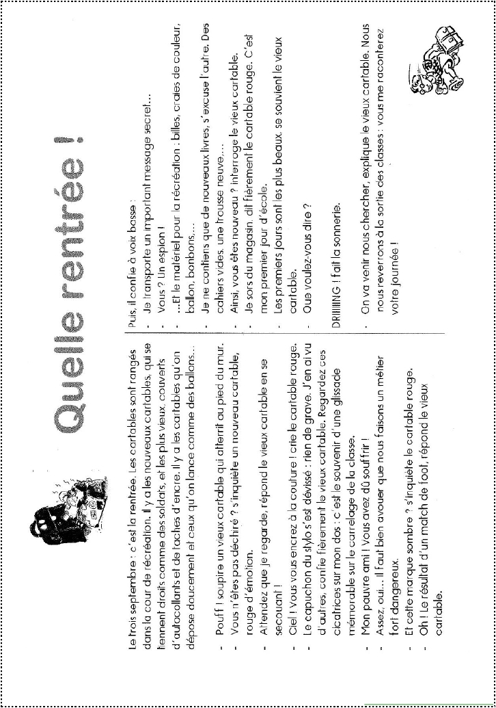

**Le : .......................Nom et Prénom : ..........................**

**Le : .......................Nom et Prénom : ..........................**

